

**発行日**

**令和4年11月30日**

**発行者**

**諏訪ユネスコ協会**

**編集委員会**

**諏訪ユネスコ通信**

**第 35 号**

**諏訪ユネスコ協会**

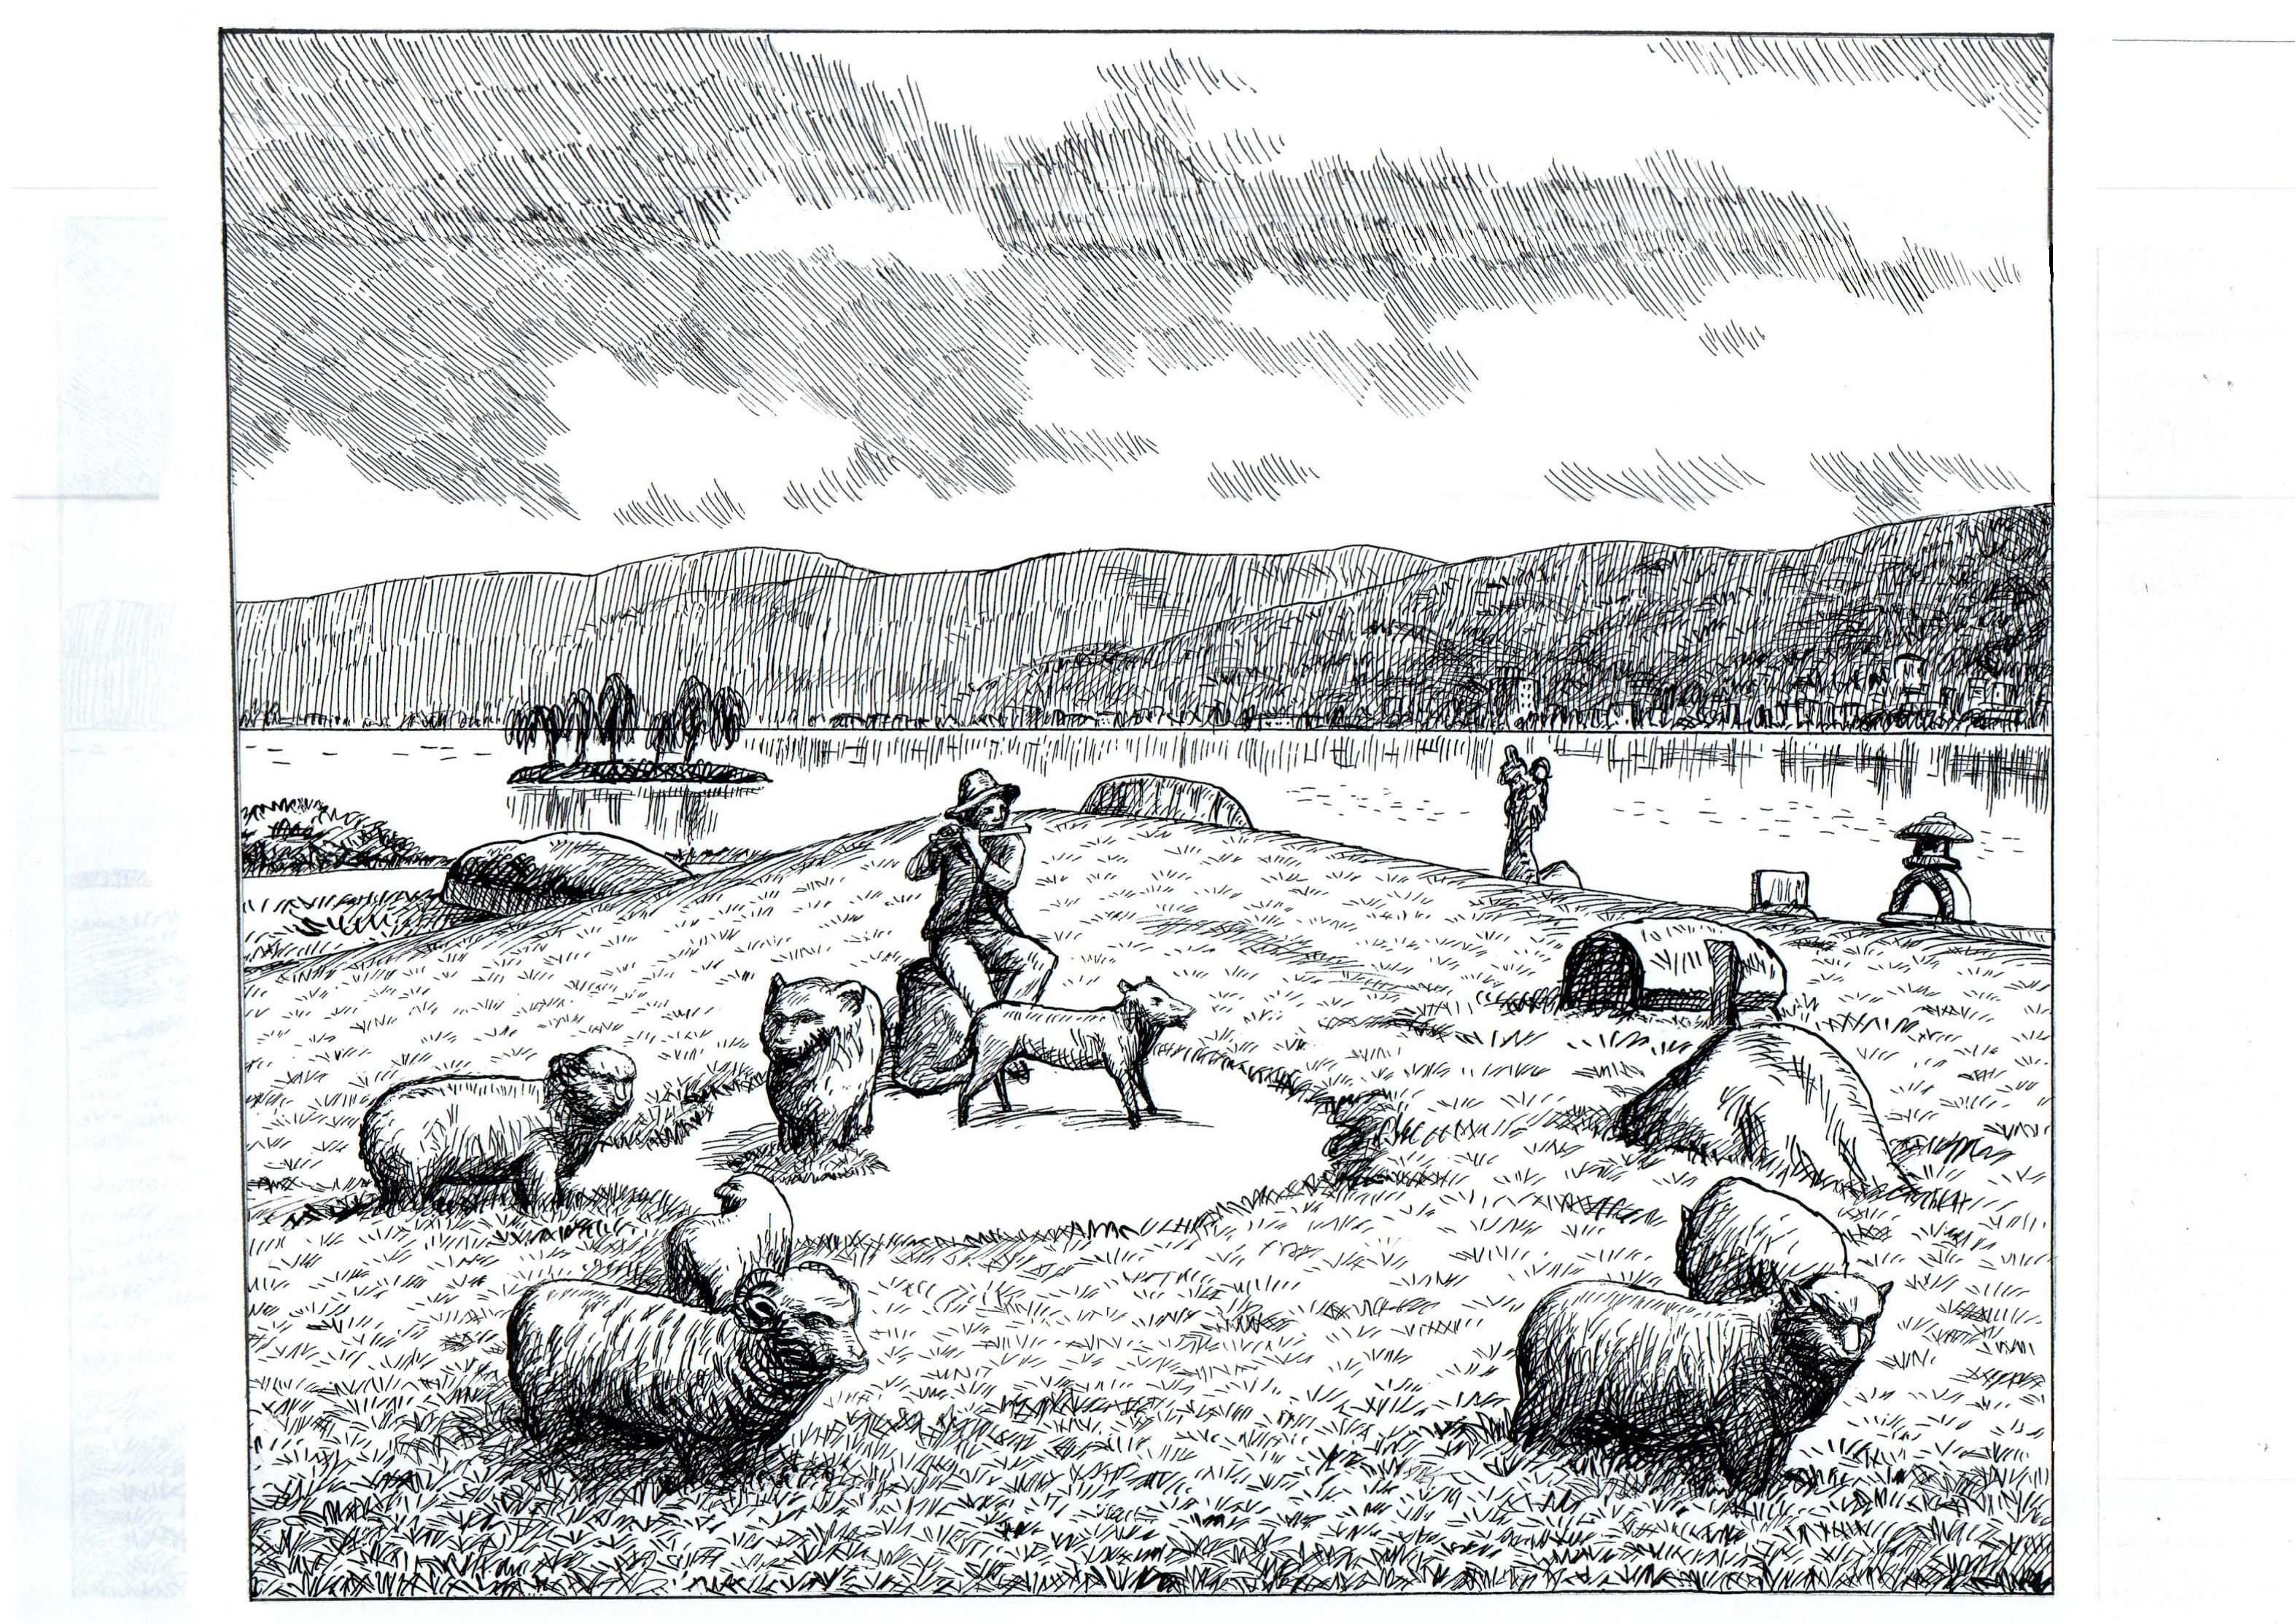

湖畔石彫公園（諏訪市）

挿絵：谷澤信憙

昭和28年(1953)に諏訪湖のしゅんせつにより埋め立てられた湖岸を昭和53年(1978)に公園として造成した。

世界7ヶ国21人の彫刻家が、地元産の石材を使って2ヶ月間で制作した作品がそのまま設置され、市民や観光客の憩いの場となっている。近くには、諏訪湖間欠泉センター、足湯などが併設されている。

諏訪ユネスコ協会は、平成23年(2011)6月より諏訪湖アダプト・プログラムによる諏訪湖の美化活動に参加し、年3回の石彫公園周辺の湖畔清掃に奉仕している。

諏訪ユネスコ協会顧問林新一郎氏

秋の叙勲「旭日小綬章」を受賞

」

林新一郎氏は家業の株式会社豊島屋を経営。岡谷市商工会議所の副会頭を経て、1995年（平成7年）岡谷市長選挙に当選し3期12年、その後岡谷商工会議所会頭を3期務められた。

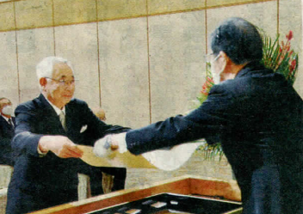

諏訪ユネスコ協会は2019年5月に故元茅野市長矢崎和広氏の後任として顧問に就任していただいて現在に至っている。

この度は地方自治功労で「旭日小綬章」を受賞され、県知事伝達式で勲記と勲章が手渡された。

**環境問題推進部会**

**諏訪湖アダプト・プログラム 諏訪湖畔清掃の実施**

第3回アダプト・プログラム湖畔清掃。9月13日(火)午前9時より残暑の厳しい日々が続く中、会員15名が出席して行った。

夏の観光シーズンの石彫公園一帯はきれいに整備されていたが、岸辺に流木が多く見られ60㎏位を回収、アレチウリ10数本を除去した。

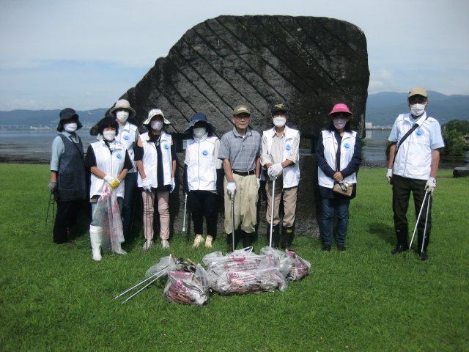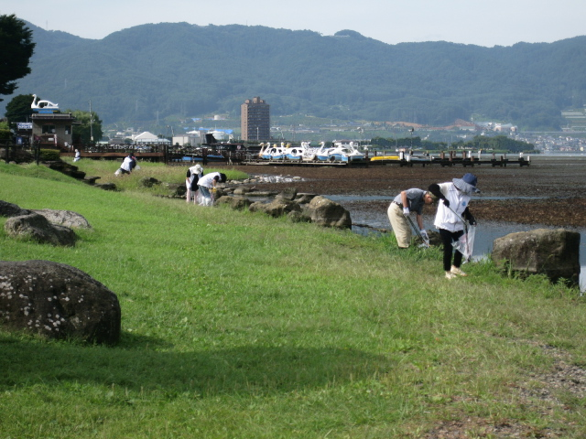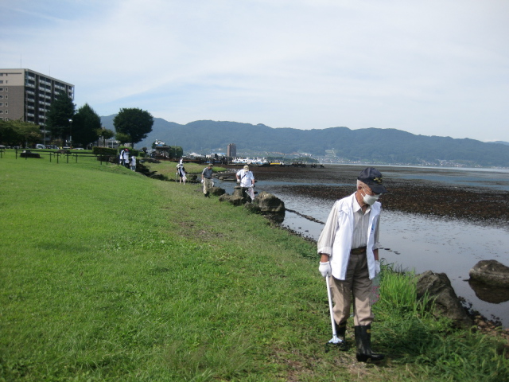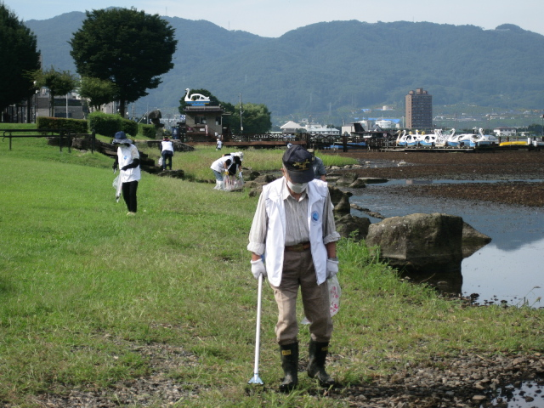

「中部ブロック・ユネスコ活動研究大会in飯田」　報告

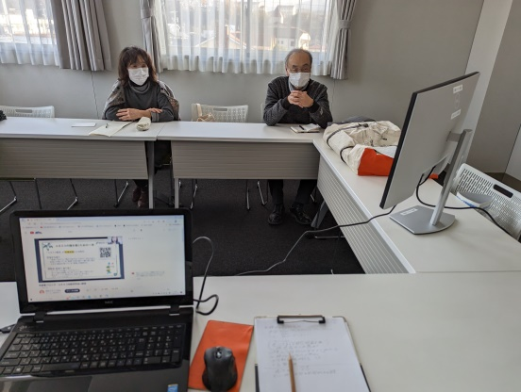

　2022年11月19日(土)　13時～15時30分　飯田市丘の上結いスクエア2階でZoomによるオンラインで開催された。本協会からは矢崎会長、田村義明副会長、安藤事務局長が参加。大会テーマは「ESD推進のために、学校・地域・ユネスコ協会はどのような連携を行ったらよいか」　申し込み参加者32名。

　主催者挨拶の後、国内委員会活動報告・青年活動報告があり、その後元長野県生涯学習推進センター所長、木下巨一（のりかず）氏による基調講演が行われた。

　演題は「ローカルアクトで持続可能な社会を創る、地域と学校が連携した取組から学ぶ「ESD」として南信濃村、遠山郷、和田小学校等の取り組みが発表された。

　休憩をはさんで飯田ユネスコ協会会長　牧原　雅氏による研究事例発表があった。主な活動は①平和のコンサート②コーアクション活動として街頭募金③書き損じハガキ収集④飯田国際交流の夕べ参加⑤その他地域文化財学習会など。また絆プロジェクトとして遠山3校学校運営協議会への参加。「遠山3校グランドデザイン」参画、活動支援金の贈呈、広報活動等行った。

　まとめとして信州大学教育学部准教授　安達仁美氏による「ESDのための教育の大切さ」が語られた。

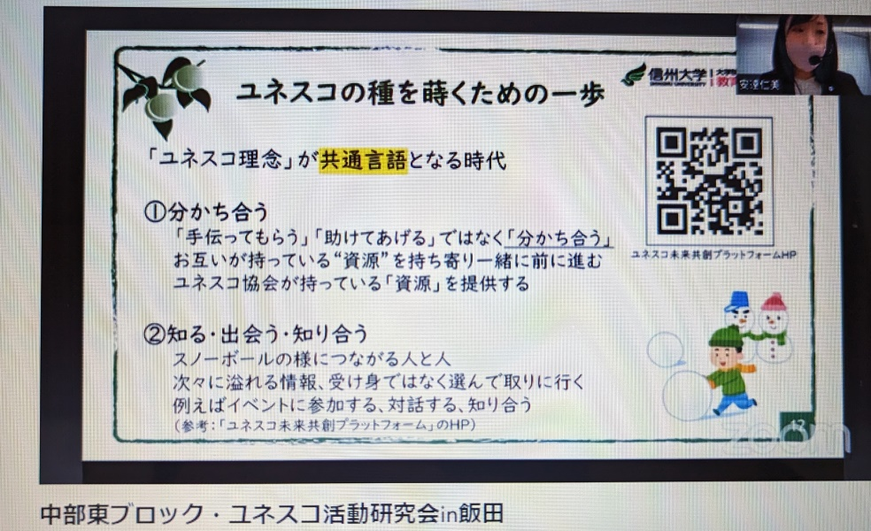

最後に山梨県ユネスコ連絡協議会会長の山田勝彦氏が次年度開催地を紹介した。次年度は9月9日(土)富士吉田市で全国大会を兼ねて開催。コンセプトは「ユネスコを楽しもう」

株式会社 みやま

プラスチック射出成形



〒391-0001

長野県茅野市ちの176-5

株式会社 みやま

プラスチック射出成形



〒391-0001

長野県茅野市ちの176-5

株式会社 みやま

プラスチック射出成形



〒391-0001

長野県茅野市ちの176-5

株式会社 みやま

プラスチック射出成形



〒391-0001

長野県茅野市ちの176-5

株式会社 みやま

プラスチック射出成形



〒391-0001

長野県茅野市ちの176-5

諏訪ユネスコ協会協力企業

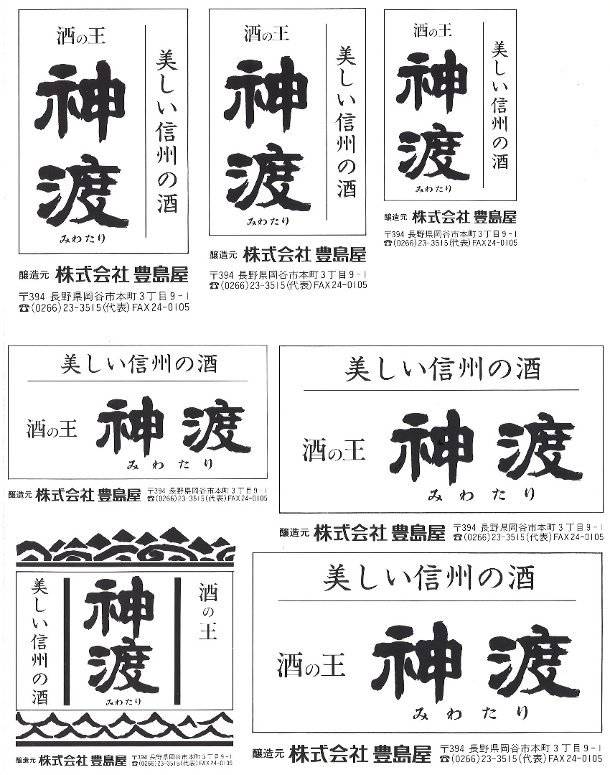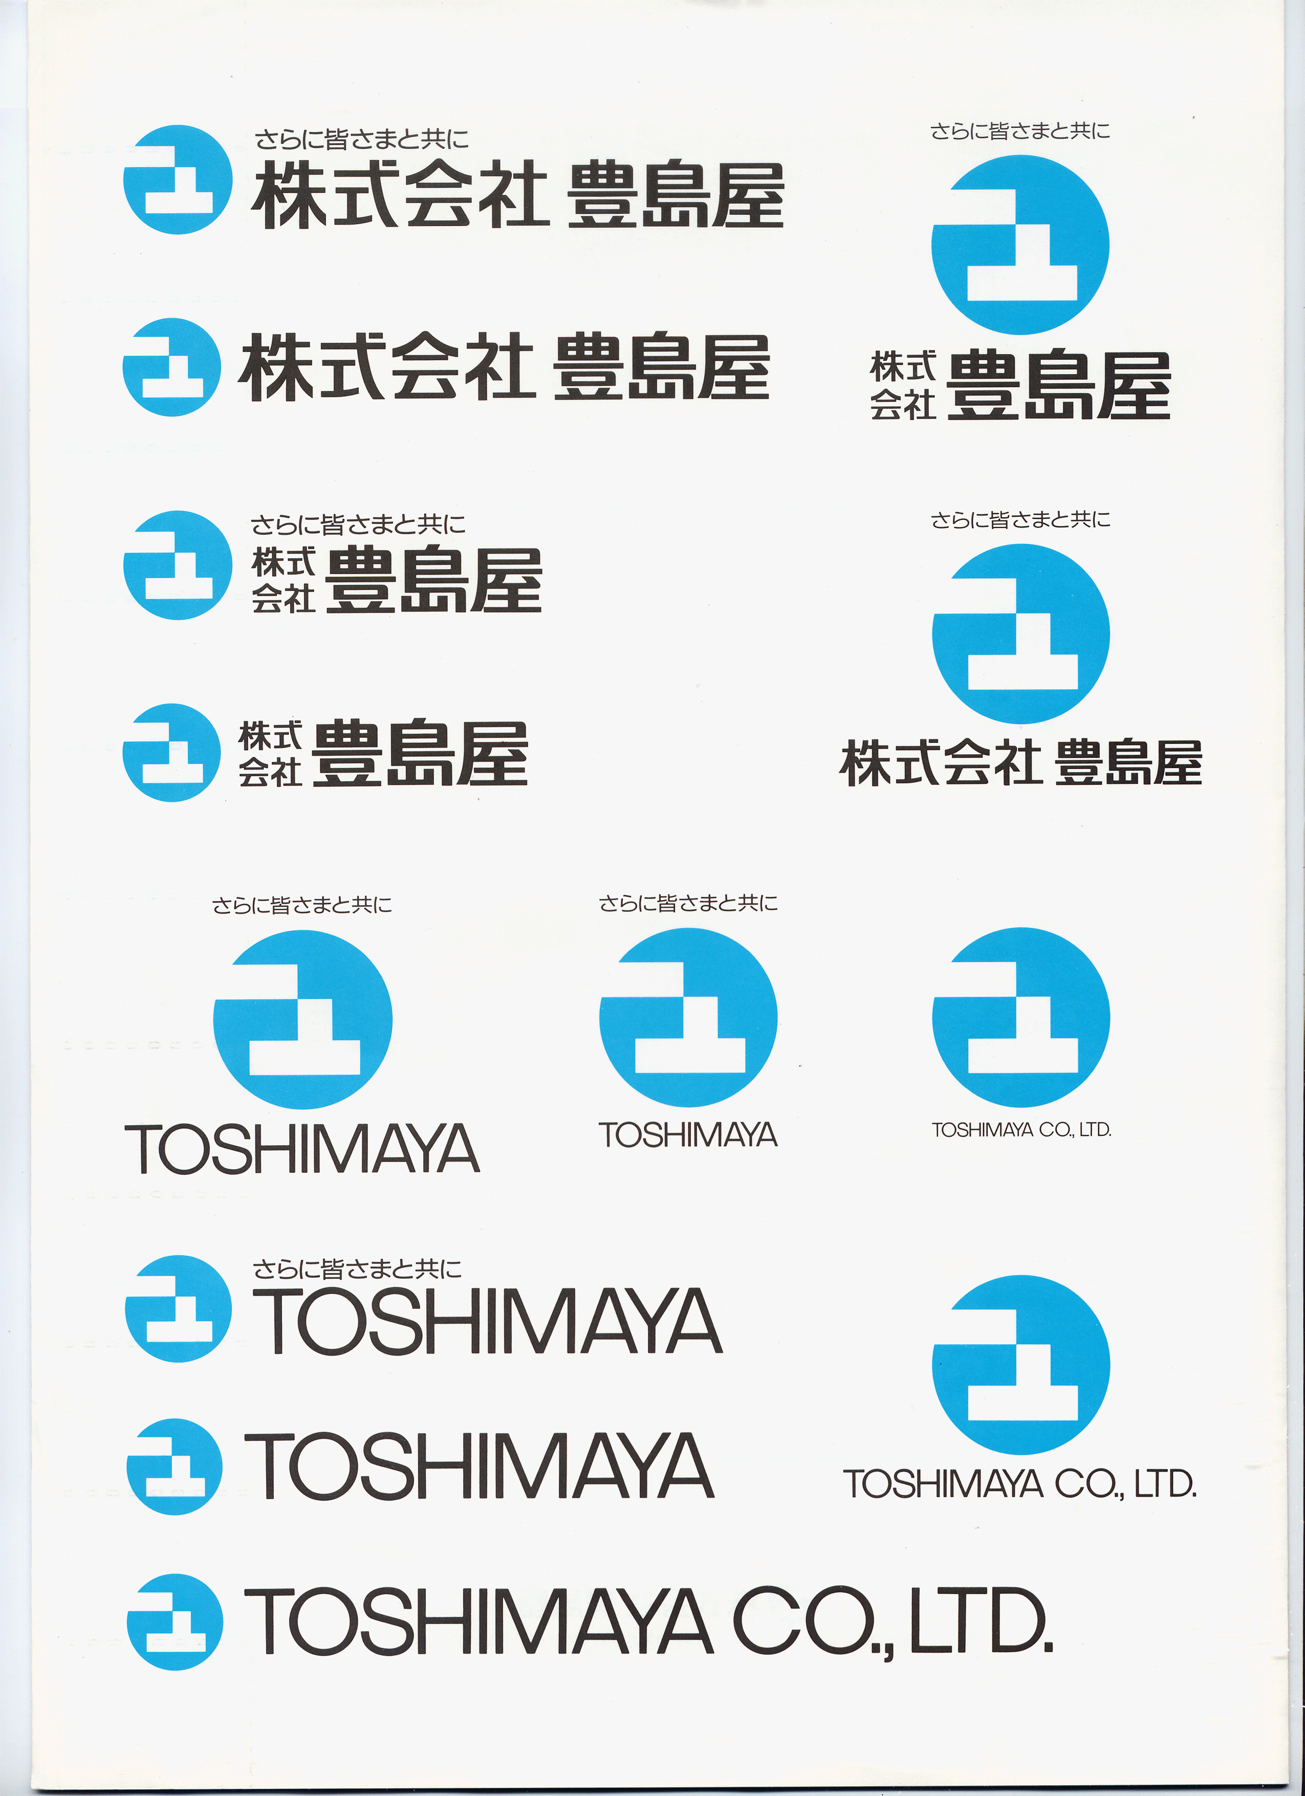

株式会社 みやま

プラスチック射出成形

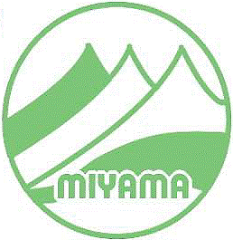

〒391-0001

長野県茅野市ちの176-5

**茅野市泉野**

「槻木の舞台」ユネスコ・プロジェクト未来遺産に申請中

諏訪ユネスコ協会はこの度、茅野市有形文化財「の舞台」を日本ユネスコ協会連盟の「プロジェクト未来遺産２０２２」に推薦した。決定は12月の予定。

去る10月1日茅野市泉野にある「槻木の舞台」で行われた「廻り舞台秋の会」をユネスコ会員と視察。今年は『廻り舞台でつなぐ～地域と子どもたちの心』をテーマに多彩な出し物が繰り広げられた。

同舞台は江戸時代末期の建築で、時代とともに損傷が進んでいたが国や県などの支援を受けて9年前に修復し復活した。新型コロナウイルスの影響で3年ぶりの開催となった。

泉野分団ラッパ隊と子ども木やりによる「御柱バージョン」で開演。八ヶ岳太鼓は力強い「御柱木遣り太鼓」を、やつがたけ民謡研究会は三味線の生演奏で味わいのある「山浦のダンチョネ節」などを披露した。「炭坑節」では、泉野小学校2年生の児童が踊りに参加して世代を超えて交流。東部中学校吹奏楽部や柳川劇団も出演。児童は授業で取り組んだダンスやコメ作りの劇などを発表し、6年生は劇「思い出トレイン」で地域への感謝を伝えた。

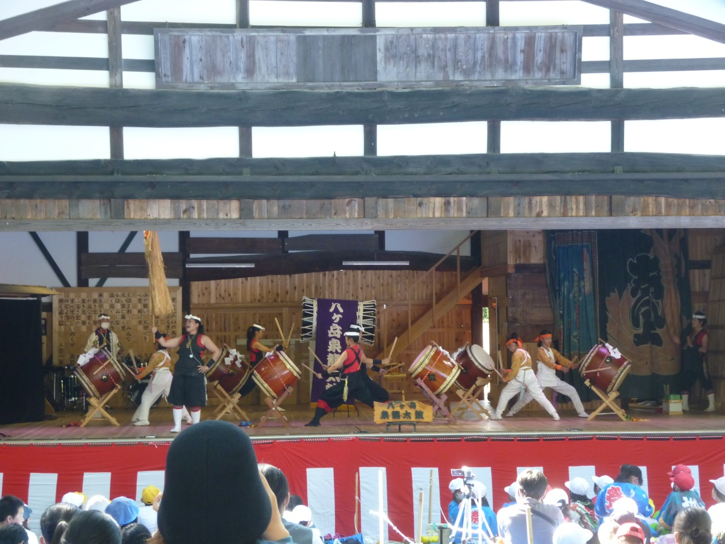

**ユネスコスクール部会**

**「諏訪湖に学ぶ」　学習会報告**

１．日　時：2022年10月25日(火)　14時～15時30分

２．場　所：ゆいわーく茅野　集会室

３．講　師：信州大学教授　宮原裕一先生

４．講演内容：臨湖実験所における40年間の水質観測から見えること

信州大学諏訪臨湖実験所では1977年から毎年3～12月の原則隔週、学生が主体となって諏訪湖の定期観測を実施。講演では調査結果を基にした諏訪湖の変遷を水質、水に溶けた酸素量が不足した水「貧酸素水」、水草帯の変化から報告された。

かつて湖面を緑色に染めるアオコの大量発生が問題になった諏訪湖は、諏訪湖流域下水道の整備によって生活排水や産業排水の直接的な流入を抑えたことで、水中や底泥中の富栄養化が抑制され、水質は改善方向に進んでいる。一方で夏場を中心に湖底での貧酸素状態が続き、生物がすみにくい環境が生まれているほか、浮葉植物の水草ヒシが繁茂し、新たな課題となっている。

宮原教授は「諏訪湖の水質は大きく変化しており、それに伴って新たな現象がみられるようになった。何事も程度が大事である」と語った。

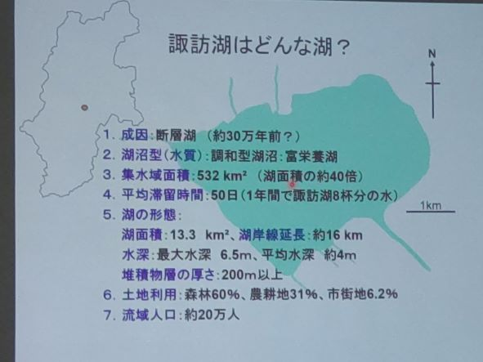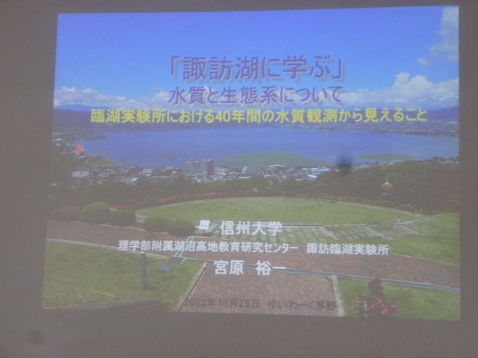

　理事会報告

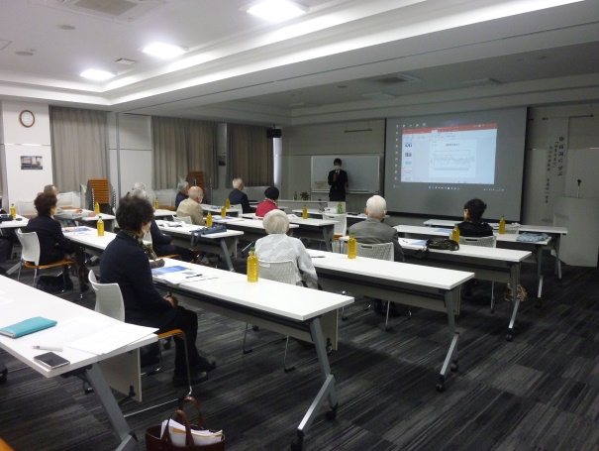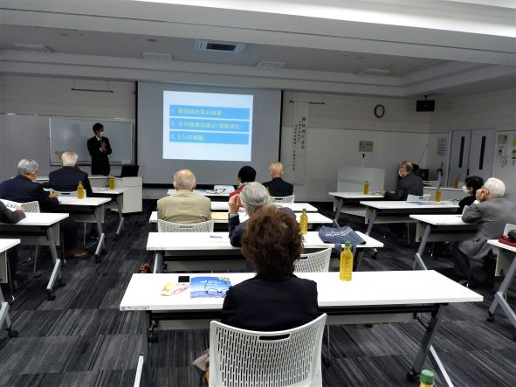

2022年度

第５回理事会(138回)　2022年8月18日(木)　18時30分

　報　告

　　・7月19日(火)　13時30分～15時30分　　国際理解異文化交流会

　　　場所　「ゆいわーく茅野」3階　集会室

ゲスト…マレーシア出身　ヨギさん（主婦）

・8月 2日(火)　プロジェクト未来遺産申請

　　　茅野市泉野「槻木の廻り舞台」　責任者…有賀英和氏が申請

・8月20日(土)　13時～信州コンソーシアム総会　リモート参加

総会資料に永明小学校による成果報告書を発表

　議　事

１．各部からの報告・連絡

本部会

　 (1)2023年度人事について

　　・新年度の会長候補を三役会より提案…検討したが改めて検討する

　 (2)会費納入状況について

　　・会計より報告

　　　＊2名未納者がいる為入金依頼をする

　　・ユネスコ連盟に49,000円の会費納入を会計担当に依頼

　 (3)新規会員について

　　・会員減少に伴い、団体会員を増やしたい

　　　田村義明副会長より「SDGs の認定を受けている会社にアポイント

を取っている」との報告があった。

地域遺産部会

　　・コロナ禍、様子を見て部会の初顔合わせを行いたい

寺子屋部会

　　　 (1)寺子屋部会全体会

日　時：8月30日(火)　15時より

場　所：諏訪市「いきいき元気館」3階　会議室

　　　　　　＊書き損じハガキ担当部員全員に連絡済み

(2)令和４年度「諏訪市ボランティア・市民活動事業支援助成金」申請について

　　　　・部会長より申請をしてみたらどうかとの提案があった

　　　　　＊理事会に於いて了解を得た（諏訪市内のみの活動に対してである

為、認められるかは不明であるが一応申請をしてみる）。

ユネスコスクール推進部会

　 (1)国際理解部門「異文化理解交流会」反省

　　＊ざっくばらんに話が出来て良かった。

　　＊ヨギさんより「第一印象、日本人はとても優しいと思った」

　 (2)「諏訪湖に学ぶ」勉強会について

　　・日　時：10月中旬～下旬

　　　＊ 理事会に於いて候補日を絞り講師に決定してもらう。

　　　・講　師：信州大学教授　宮原祐一先生

　　　　＊詳細は検討中。

　　広報部会

　　・諏訪ユネスコ通信第35号11月末発行

　　・副部長より、諏訪ユネスコ通信への掲載内容等、気の付いた点は意

見を出してほしい旨、要望された。

２．その他

・三役会　　　　　　9月 6日(火)　17時30分

・次回理事会　　　　9月12日(月)　18時30分

第６回理事会(139回)　2022年9月12日(月)　18時30分

　報　告

　　・8月20日(土)　信州ESDコンソーシアム総会…Zoomにて矢崎会長参加

　　・永明中学校、ユネスコスクールその後の取り組みについて

　　　現在チャレンジ期間の為、活動報告の取り組みを行っている。

　議　事

１．各部からの報告・連絡

本部会

　 (1)第78回日本ユネスコ運動全国大会in木更津」参加について

　　　日　時：2022年11月26日(土)　13時～17時

　　　場　所：「かずさアカデミアホール」

　　　参加費：6,000円（参加費は諏訪ユネスコ協会が負担）

　　　　参加申し込みは9月30日迄…参加希望者は申し出る

(2)来年度の人事について

・改めて検討中

　 (3)会費納入状況について

　　・会計より報告

　　　＊未納者1名。再度振り込み用紙を送付済み。

地域遺産部会

(1)第1回地域遺産部会開催について

・部員に開催通知送付済み

　　日　時：9月18日(日)　18時

　　場　所：「すわっチャオ」　第5会議室

寺子屋部会

(1) 本年度の取り組みについて

・8月30日(火)　15時より　第１回寺子屋部会開催した

場　所：諏訪市「いきいき元気館」３階　会議室

　　　　　＊出席者が少なく、今後部会の開催をどうすべきか課題となった。

　　　　　＊ユネスコの活動をもっと新聞等に掲載し知ってもらう取り組みを

したほうが良いのではとの意見が出された。

　　　　　＊諏訪地区ではチラシ配布の記事を掲載して頂く方向で検討する。

　　　 (2)書き損じグッズの申し込みについて

　　　　・寺子屋部会部会長が申し込みをする

　　　　・10月中にチラシ15,000枚印刷（例年通り会長に依頼）

　　　 (3) 「諏訪市ボランティア・市民活動　活動助成金」申し込みについて

　　　　・令和4年度ボランティア・市民活動　活動助成金公開審査会出席

　　　　　日　時：9月20日(火)　19時～

　　　　　場　所：総合福祉センター　3階「交流ひろば」

環境問題推進部会

　　　・9月13日(火)　9時　第3回アダプトプログラム実施

ユネスコスクール推進部会

　(1)「諏訪湖に学ぶ」学習会について

　　日　時：10月25日(火)　14時～15時30分

　　場　所：「ゆいわーく茅野」3階　集会室

　　演　題：「諏訪湖に学ぶ」

　　講　師：信州大学教授　宮原祐一先生

　　　＊ 演題・準備品等細部はこれから詰めて行く

　　広報部会

　 ・諏訪ユネスコ通信第35号11月末発行

　　　　　　広報部会

　　　　　　10月18日(火)　16時…第1回

11月 8日(火) 17時…第2回

11月22日(火） 16時…第3回

　 ・広報副部長より、講演学習会等の写真を各部会で撮っていただきたい

旨、依頼した

２．その他

・三役会　　　　　　10月11日(火)　17時30分

・次回理事会　　　　10月17日(月)　18時30分

　第７回理事会(140回)　10月17日(月)　18時30分

　　報　告

　　　・10月1日(土)　13時：槻木の廻り舞台「秋の会」の見学をした

　　　　＊日本ユネスコ協会主催のプロジェクト「未来遺産」に登録をしたら

良いのではないかとの意見があり希望者で見学をした。

　　　・「日本ユネスコ運動全国大会in木更津」参加締切延長について

　　　　申し込み締め切り：2022年10月31日(月)。参加希望者は申し出る。

　　　・10月１日(土)　日本ユネスコ協会「第74回臨時総会」報告

　　　　第１号議案・第２号議案・第３号議案は原案通り可決された。

　 議　事

１．各部からの報告・連絡

本部会

(1)「中部東ブロック　活動研究大会in飯田」参加について

　11月19日(土)　13時～15時45分　　YouTube参加

　場所：「ゆいわーく茅野」　303会議室

　　＊参加希望者は申し出て欲しい…画面を共有して参加

(2)長野県ユネスコ協会連絡協議会について

　12月10日(土)　13時～15時

場　所：茅野市塚原区公民館…三役出席

(3)プリンター購入について

　・Canonインクジェッタトプリンター　27,997円　購入

　　＊諏訪ユネスコ協会の備品として購入。余剰金より拠出する旨、

　　　理事会で承認された。

地域遺産部会

(1)地域遺産部会報告

　9月18日(土)　18時　　場所「すわっチャオ」　　6名参加

　・今後の活動について話し合いを行った

　　＊今までは講演会が多かったが、楽しく学べる企画を考えても良い

のではないかとの意見が出された。

寺子屋部会

(1)書き損じハガキ、今後の予定

　・依頼文・ポスター・チラシ・回収箱等の準備

　　教育長・学校長宛依頼挨拶文

大ポスター　90枚　　　各学校配布チラシ　15,000枚

　　ハガキ投入袋　20枚…なるべく早く準備する

　・6市町村の教育長・学校長に依頼挨拶に伺う…11月中

　・各学校に担当者が訪問…12月

　・農協関係に依頼する担当者を各地区、決めておく

環境問題推進部会

　　　・9月13日(火)　9時　　第3回アダプトプログラム実施

ユネスコスクール推進部会

　(1)「諏訪湖に学ぶ」学習会について

　　日　時：10月25日(火)　14時～15時30分

　　場　所：「ゆいわーく茅野」3階　集会室

　　演　題：「諏訪湖に学ぶ」

　　講　師：信州大学教授 宮原祐一先生

広報部会

10月18日(火)　第1回

11月 8日(火)　第2回

11月22日(火)　第3回

２．その他

　　　 ・三役会　　　　11月21日(月)　17時30分

・次回理事会　　11月25日(金)　18時30分

**諏訪地域６市町村の皆さん、ご家庭の皆さんへ**

**書き損じハガキご協力のお願い**

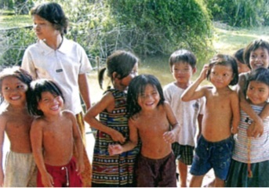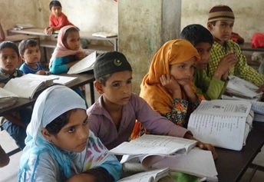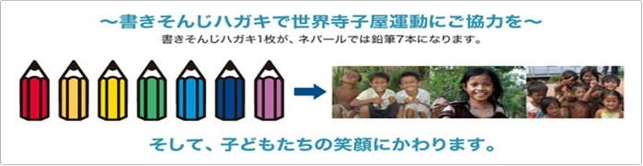

**「住所を書きまちがえてしまった、未使用ハガキや切手」などOKです。**

**「ユネスコ世界寺子屋運動」は、基本的人権として、年齢、宗教、性別にかかわらず全ての人が公平に教育の機会を得られるように、無償で学ぶ機会を応援する活動です。**

**世界各地の貧困地域で「学ぶ場＝寺子屋」を通して人材を育成し、自立した持続可能な開発目標（SDGs）の社会づくりを応援します。**



**回収期間**

**2023年2月3日までに回収ボックスへお願いします。**

**お問い合わせ先　　　　　　 　各地区担当者**

**富士見町　窪田浩美 (62-7863）**

**原村　　　清水勝喜 （79-2276）**

**茅野市　　伊藤美恵 （72-4229）**

**諏訪市　　宮澤節子 (58-6310)**

**下諏訪町　玉舎興三郎（27-3761）**

**岡谷市　　髙木栄子 (22-5795)**



**公益社団法人日本ユネスコ協会連盟**

**諏訪ユネスコ協会**

**寺子屋部会長　松下敦子**

**連絡先 〒392-0131　諏訪市湖南6339-6**

**(電　話）0266-53-1789**